



**MADE项目I（小船项目）** **报告**

MADE project I(boat project)design report

YAO zhizhuo,WUbinghan

Ningbo University of Technology,Ningbo 315211

## **Abstract**：MADE project I (boat project) design report, this report aims at solving practical problems based on the learned advanced mathematics knowledge. It is necessary to determine the keel equation by calculating the waterline, restoring moment and stable vanishing angle, and then determine the shape of the ship model. First of all, it is necessary to measure and calculate the materials provided, list the corresponding mathematical relationship, calculate the corresponding parameters through MATLAB software, verify the performance of the ship to determine the length, width and height of the ship, and then determine the keel equation of the ship. Then we use SolidWorks software to draw the hull structure, then laser cut the wood plate first, then assemble, waterproof package and decoration of the hull, and finally launch the test. After continuous calculation and verification, the length, width and height of the ship are 30cm, 22cm and 17.5cm respectively, the waterline is 9.1190000001cm, and the stable disappearance angle is between 127°- 128 °. The report can be used as a practical reference for shipbuilding precautions.

**Key words**: center of gravity; Buoyancy; Vanishing Angle of stability; Restoring moment

MADE项目I(小船项目)设计报告

吴冰寒，姚志卓

宁波工程学院，浙江 宁波315211

## **摘要：**MADE项目I（小船项目）设计报告，此次报告针对已学过的高等数学知识解决实际问题。需要通过计算吃水线，恢复力矩和稳定消失角等确定龙骨方程，进而确定船模形状。首先，需要对提供的材料测量计算，列出相应的数学关系式，通过matlab软件计算相应参数，验证船的性能以确定船的长宽高，再确定船的龙骨方程。接着用solidworks软件绘制船体结构，然后先激光切割木板。再拼装，船身防水包装和船身装饰，最后下水测试。经过不断计算和验证，船的长宽高分别为30cm，22cm，17.5cm，吃水线为9.1190000000001cm，稳定消失角在127°-128°之间。该报告可以对造船具有一定参考意义。

关键字：重心;浮心;稳性消失角;复原力矩

目录

一．概述简介 1

二．设计方法和理由 4

三．制作方案 8

四．比较性能 9

五．结论 10

六．参考文献 11

七．附录 11

#### 简介

当前，世界各大理工高校对学生的数理知识水平，越来越重视，为此，美国欧林工程学院开展了名字为QEA的项目，目的在于考验学生的数理逻辑思维、运算能力以及其他综合素质。然而，我国各大理工科高校对于将理论与实践结合起来的项目还比较少，学生大部分只会在纸上计算，而不能将实际的物体做出，并对比计算的结果与实际做出来的物体的差距。

为了真正做到实践与理论相结合，也为了提高我院学生的数理逻辑思维、动手能力以及其他综合素质，我们也设计了MADE 项目，并加以创新，命名MADE I，需要学生从预估小船的方程，再到设计模型，组装，最后到下水测试。本篇文章的面向对象主要是那些对小船设计没有思路的新手，希望通读此篇论文，对于一艘小船设计的步骤有一定的了解。此次报告针对已学过的高等数学知识解决实际问题，用积分思想计算船的体积，质心，浮心，复原力矩，稳定消失角等重要参数，在入水后，能够0平稳漂浮，水面要刚好到达所计算的吃水线；在水中，当倾斜角小于145°，船体能够自行恢复到初始平衡位置，当倾斜角大于145°船体会翻转沉没在水中，同时要确定出具体倾斜角的数值大小。然后用matlab软件建立船体模型，计算质心，浮心位置，复原力矩的大小，以及稳定消失角大小，分析变量，找到适合的参数。在用solidworks软件建模，分析船的受力结构，结构的合理性以及在水里的稳定性等。

在这个过程中，首先最难确定的是船的长，宽，高。不同的数值，船的结构大相径庭，船的各种性能也会相差很大，其次，要用matlab软件编写程序，通过算法的迭代，求出船的吃水线，恢复力矩，稳定消失角等参数。为了得到最适合的方程，在这个过程中，总共替换了三个方程，才确定出最终的方程，于此同时也确定出了三个船模，很大程度上增加了项目难度系数；最后，船在考核之前不得下水测试，在整个过程中只能通过理论计算，这也为船的性能增添了很多不可控因素。虽然在整个过程中走了很多弯路，但这也为船成功下水打下了坚实的基础，最终我们的船完成了最终所有的测试项，并表现很优异。

### 二．设计方法和理由

为了完成此次项目，在计算参数的过程中，最常用的的办法就是验证法，不断地进行尝试和验证以寻找最适合龙骨方程。首先我们会先确定一组有效数据进行代入，运用matlab软件计算质心，浮心，吃水线，稳定消失角等参数。接着分析数据结果，寻找可能存在错误的地方，然后再改变船的长宽高等数据，继续验证。直到找到符合要求的方程。

通过不断计算验证，最后确定出船的长宽高分别为30cm，22cm，17.5cm。船体整体接近椭圆形状，经过验证这样形状的船体相对稳定，稳定消失角相对比较合理，但它在水中的阻力相对较大。

1. 确定的龙骨方程为：

（2-1）

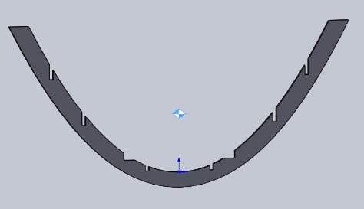

图 1

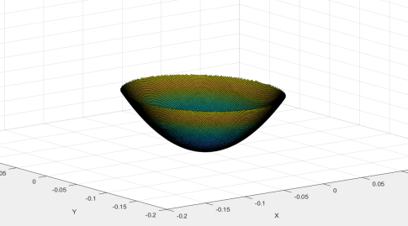

图 2

#### 2.小船质量

对于小船整体质量，需要计算五个部分，其中肋骨根据其大小又分为三部分，每部分各两块，所以最终船的总质量=甲板+龙骨+肋骨（总）+重物+桅杆；

运用积分分别求出他们的质量，分别为：

**甲板方程：**

（2-2-1）

龙骨方程：

; （2-2-2）

**肋骨方程：**

; （2-2-3）

**所以船的总质量为**：

**即空船质心**：

; （2-2-4）

**所以船体的质心坐标为**

（） （2-2-5）

3.吃水线：设吃水线高度为h，运用三重积分即可得到：

V排=； （2-3-1）

#### 4.稳定消失角的计算

当船在水中倾斜θ°后求解c的值，在这种情况下，一共会出现四种情况，分别如下：

当倾斜角度在0-90°时

##### V排=; （2-4-1）

1. （2-4-2）

#### 当倾斜角度在90°-180°时

##### V排=

##### （2-4-3）

##### V排=; （2-4-4）

由于船体在水中倾斜的情况不同，需要对四种情况分别进行分析，

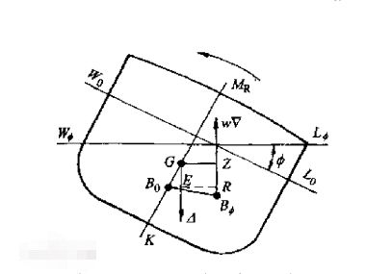

图 3

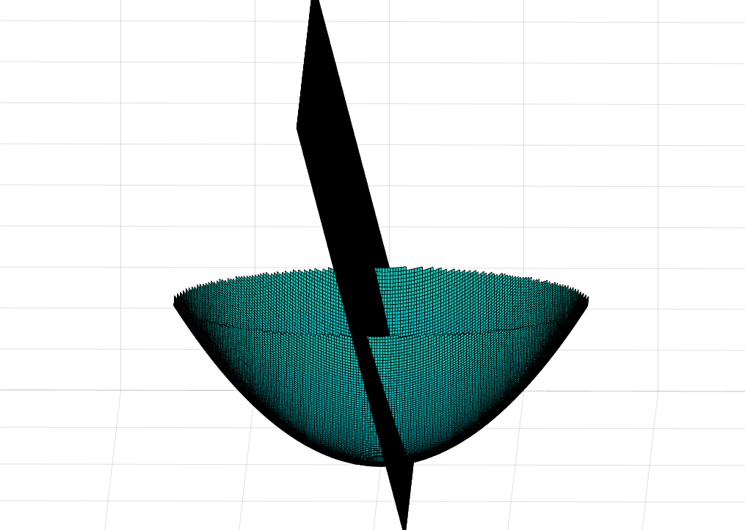

图 4

然后对前面求出船在水下的体积式子中的x或z积分再加权平均即得到浮心坐标。

### 5.恢复力矩：由前面得出

质心坐标（0，0，Z1）

浮心坐标（X2，0，Z2）

力臂（X2,0,Z2-Z1）

浮力大小（-mgsinθ,0, mgcosθ）

所以恢复力矩=力臂浮力大小=*（X2,0,*Z2-Z1）（-mgsinθ,0, mgcosθ）

#### 6.稳定消失角

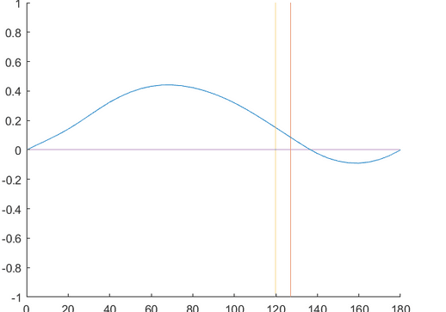

图 5

#### 7. 重物质量与吃水线关系的曲线图

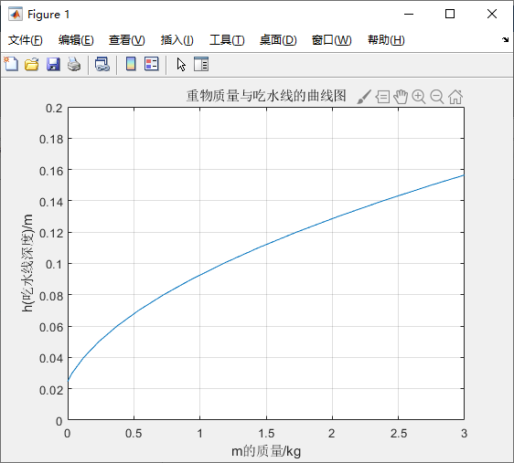

图 6

### 8.倾斜角与复原力矩关系的曲线图

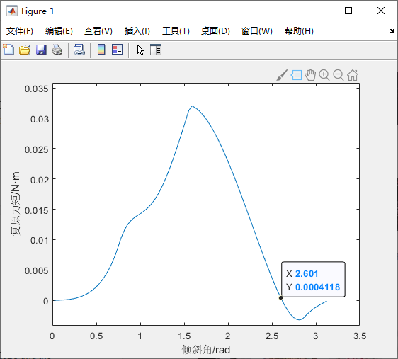

图 7

#### 9重物质量与重心z轴关系的曲线图

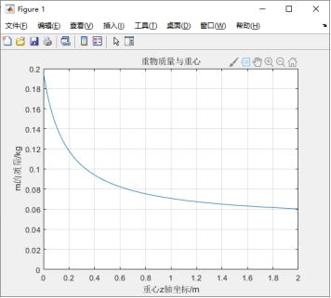

图 8

### 三．制作方案

我们材料统一都为硬质木板，我们先用solidworks绘制三维图，然后将它转变为二维图，对它进行重新排版。由于材料有限，所以每一块板子的摆放位置都需要仔细考量，尽可能使木板得到有效利用。在每块板子连接的地方都设计了卡槽，使所有的板子能更好的连接在一起，保持结构的稳定。在拼接好后，先使用薄膜包装，最后用胶布进行粘结保证其不渗水。在后期装饰中，使用蓝色贴纸进行包装，蓝色意味着蓝色的海洋，希望我们的船能够远航，而我们的船命名为实践号，意味着实践出真理，也寄托着我们的船能顺利通过测试，取得好成绩。

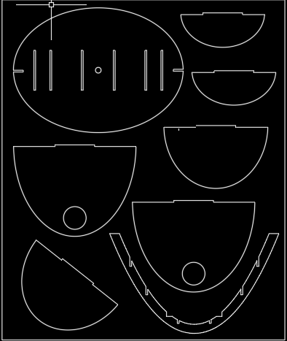

图 9

### 四．比较性能

我们的船体偏胖，之所以会这样是因为我们船体方程中A与B的比值问题，约为10/14，当然这也使我们的船体更为稳定，在水中行进时比较平稳，但是可避免的使船行进的阻力较大。我们在计算船的稳定消失角时，通过matlab得到的数值为139°左右，但实际测试时，我们的稳定消失角在160°左右才出现。我们认为出现这种误差的原因如下：

1.由于为了防止船体渗水，粘贴了透明薄膜和塑料胶，船体质量增加了大约0.2KG，导致船的质心，浮心和吃水线都发现生了变化。

2我们采用的三层包装使船体结构产生细微改变，导致其在后期测试过程中出现误差。

3.在给船体组装重物与桅杆时，可能产生细小的坐标误差，使船体的的质心坐标发生了改变。

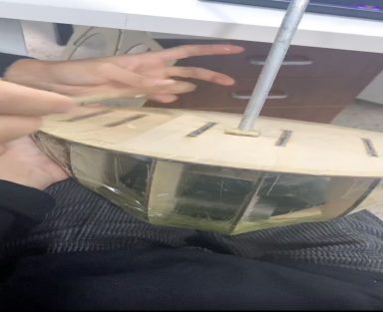

图 10

4.激光切割的宽度影响到了我们的积分上下限（我们已经在龙骨方程上下增加了1.5cm）。

### 五．结论

本次MADE项目中我们收获了定量计算的方法，不再是单纯的理性分析，定性计算。从船的制图考虑船体方程对船长宽的影响，到激光切割后组装因素对船体AVS的分析，无一不是考验我们对定量计算的应用，我们在做的过程中还不够大胆，不够理性的去计算我们船体方程，所以我们不是很满意我们的船体方程，不过值得高兴的是，各种误差的影响下，我们AVS也并没有消失。

总的来说这次MADE项目做到实践与理论相结合，也提高了我院学生的数理逻辑思维、动手能力以及其他综合素质。最终我们的成品如下图所示：

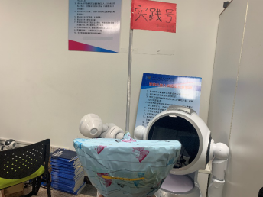

图11

### 六．参考文献

[1]孙东振.浮力作用点引发的思考[J].物理通报,2019(07):47-48.

[2]熊一超. 基于表面粗糙度和航行浮态的船体阻力及推进系统能效分析[D].武汉理工大学,2018.

[3]徐钢. 船体分段重量重心计算[A]. 中国造船工程学会计算机应用学术委员会.2007年CAD/CAM学术交流会议论文集[C].中国造船工程学会计算机应用学术委员会:中国造船工程学会,2007:5.

[4]吴彬彬.利用物体重力和浮力的关系巧解复杂问题[J].数理化学习(初中版),2017(07):43.